"Скоро к звездам полетим"
Цели:
1. Закрепить и расширить знания детей о космосе, солнечной системе, планетах, созвездиях, космонавтах.
2. Воспитывать у детей любознательность, сосредоточенное внимание, творческую активность, самостоятельность, чувство эмоционального удовлетворения.
Словарная работа: Скафандр, шлем, космонавт, солнечная система, планета, созвездия, спутник, комета, метеорит, астероид, невесомость, компас, обсерватория, полярная звезда.
Предварительная работа:
1. Изготовление атрибутов к игре “Космос” (пульт управления, шлемы, пропуска, лаборатория и т.д.)
2. Чтение художественной литературы о космосе, космонавтах.
3. Рассматривание и чтение энциклопедий о солнечной системе, созвездиях.
4. Рисование космических кораблей, космической музыки.
Материал: Модель-схема солнечной системы, схемы созвездия “Большой медведицы”, кроссворд, палочки для изображения рисунка, азбука Морзе-схема, шифровка, приглашения, фишки.
Ход занятия
Загадка.
Крыльев нет у этой птицы;
Но нельзя не подивиться:
Лишь распустит птица хвост-
И поднимется до звёзд. (Ракета)
Сегодня мы с вами совершим космическое путешествие. Мы много готовились к нему: изучали планеты, созвездия, познакомились с космонавтами. А самое главное, укрепили свои мышцы на физкультурных занятиях, на прогулках, участвовали в спортивных олимпиадах. Но прежде чем мы отправимся в путешествие, нам необходимо выбрать командира космического корабля. А для этого нужно стараться отвечать на все вопросы, поднимая руку. За правильный ответ я буду давать фишки. В конце занятия, у кого их окажется больше, тот, надеюсь, будет надёжным, знающим командиром. Ведь всякое может произойти в пути. А командиру нужно принять правильное решение.
- Вы любите наблюдать за звёздным небом? (Да)
Самыми первыми звездочётами на Земле были учёные астрономы Галилео Галилей и Коперник. Они изучали далёкие звёзды и планеты на небе. Чтобы лучше ориентироваться на небе, звездочёты разделили условно весь небосвод на районы, т.е. созвездия, которые похожи на людей, на зверей или разных сказочных чудищ.
- Назовите созвездия, которые вы знаете? (Большая и Малая медведицы, Кита, Рака, Лебедя, Пастуха, Пегаса, Дракона, Рыбы …)
- Из какого ковша не пьют, не едят, а только на него глядят? (Ковша Большой медведицы)
- В каком созвездии находится Полярная звезда? (Малая медведица)
- Когда люди собираются в поход, что они с собой берут? (Рюкзак…компас)
- Для чего? (Ответы детей)
- А если компас забыли? Что им поможет определить путь? Куда идти? (Полярная звезда)
Нужно встать к ней лицом. Тогда впереди будет север, сзади – юг. Справа - восток, там, где восходит солнце. Слева - запад, там, где заходит солнце. По полярной звезде можно найти дорогу в лесу, на море, в космосе. А найти её можно просто: у созвездия Б. медведицы стенку ковша отсчитать вверх 6 раз и будет видна полярная звезда.
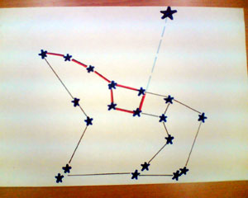

- Как называются астрономические здания, где наблюдают и изучают звёзды? (Обсерватории)
- Скажите, на одинаковом ли расстоянии от Земли находятся звёзды? (Нет)
- Какие бывают звёзды? (Холодные: тёмно-красные, горячие: голубовато-белые)
- Какая звезда самая близкая к Земле? (Солнце)
Рассматривание схемы солнечной системы
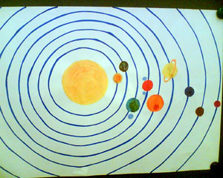
- Сколько планет в солнечной системе? (9).
- Назовите их в порядке от Солнца? (Меркурий, Венера, Земля, Марс, Юпитер, Сатурн, Уран, Нептун, Плутон). (Показать их на схеме)
- Какое место от Солнца занимает среди планет Земля? (3)
- Есть ли у земли спутник? (Луна)
- Вокруг какой планеты вращается Луна? (Земля)
- Есть ли жизнь на луне? (Нет)
- Как называются горы на Луне? (Кольцевые)
- Как называются глубокие впадины на Луне? (Лунные моря)
- Есть ли там вода? (Нет)
- Почему на Луне прыгать легко? (Слабое притяжение)
- Почему Луна не падает на Землю? (Солнечное притяжение)
- Если бы на Луне жили человечки, как бы они назывались? (Лунатики)
Физминутка (музыка – танцы лунатиков).
А сейчас нам придётся разгадать кроссворд:
- Назовите самую дальнюю планету? (Плутон)
- Какая планета ближе к Земле? (Марс)
- Какая планета состоит из газа и жидкости, и окружена огромными кольцами из кусков камня и льда? (Сатурн)
- Какая планета такая яркая, что её часто принимают за НЛО? (Венера)
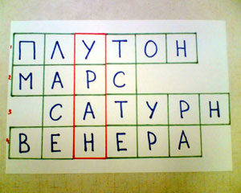
- Как выглядит планета Уран? (Состоит из газов. Она окружена девятью кольцами. Далеко от Солнца, поэтому на ней темно и холодно).
- Какой Нептун? (Такой же, как Уран, только без колец)
- Какая планета самая большая? (Юпитер)
- Сможем ли мы сделать посадку на этой планете? (Нет)
- Почему? (У Юпитера нет твёрдой поверхности, как на Земле, Луне, Марсе)
Юпитер состоит из газов и жидкостей. Вся планета – это гигантский океан. Но у него много спутников, можно корабль посадить на один из них и с него вести наблюдение за планетой.
- Как называются каменные тела, которые вращаются вокруг Солнца, между Марсом и Юпитером? (Астероиды)
Обратите внимание на красное пятно на Юпитере. Учёные наблюдают за ним давно. Пятно всегда находится на одном и том же месте, его никогда не закрывают облака, оно не уменьшается и не увеличивается. Это – тайна Юпитера!
- Кто побывал в космосе до человека? (Собаки)
- Как их звали? (Белка и Стрелка)
- Как звали первого космонавта, который полетел в космос? (Ю.А.Гагарин)
- Как называется одежда космонавта? (Скафандр)
- Зачем космонавту скафандр? (Защита от воздействия окружающей среды, давления и т.д.)
- Кто первым вышел в открытый космос? (Леонов)
- Кого из женщин – космонавтов вы знаете? (Савицкая, Терешкова)
- Что происходит в корабле, когда космический корабль выходит на орбиту и начинает летать вокруг Земли? (Невесомость)
- Почему на Земле всё такое тяжёлое, а в космосе лёгкое и невесомое? (Земное притяжение)
- Какими должны быть космонавты? (Сильными, выносливыми, с хорошей зрительной памятью)
Игра с палочками: “Составь из палочек звезду по памяти”
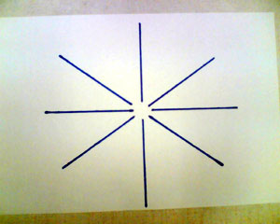
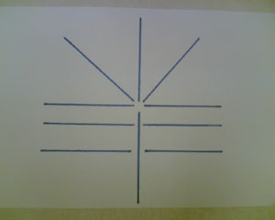

Показать на 5 сек. картинки с изображением звезды из палочек и убрать, а дети должны выложить из палочек эти звёзды по памяти (2-3 звезды).
К нам пришло по спутниковой связи зашифрованное приглашение на планету. Давайте отгадаем, какая планета нас приглашает.
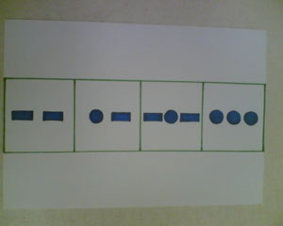

Дети разгадывают, первый кто прочитал, отвечает. (Марс)
- Есть ли спутники у Марса? (Фобос и Деймос. Это означает “Страх” и “Ужас”)
- Вам не страшно лететь на эту планету?
- Что больше: Земля или Марс? (Земля)
- Почему Марс красный? (Состоит из красного камня)
- Какие температуры воздуха днём? Вечером? Ночью?
Днём на Марсе можно даже загорать, но вечером, с заходом солнца, резко холодает, ночью ударяет такой мороз, что впору шубу надевать!
- А можно ли в шубе или в платье гулять по Марсу? (А в чём?) Почему? (На Марсе нет кислорода)
Когда мороз, углекислый газ замерзает и превращается в сухой лёд. Он скапливается на “макушках” Марса и белые шапки хорошо видны на красно – оранжевом фоне планеты. Тайной остаётся загадка – есть ли жизнь на Марсе? Поэтому предлагаю отправиться на планету Марс для её исследования.
Подсчёт фишек, выбор командира и отряда юных космонавтов. Молодцы вы справились со всеми заданиями, ответили на многие вопросы. Желаю вам счастливого полёта на Марс. (Сюжетно-ролевая игра: “Полёт на марс”)

